|  |  |  |
| --- | --- | --- |
| **בנק ישראל**  דוברות והסברה כלכלית | logo.gif | ‏ירושלים, כ"א בשבט התשע"ד  ‏‏22 בינואר 2014 |

הודעה לעיתונות:

**התפתחות החוב במשק בחודשים נובמבר - דצמבר 2013**

יתרת החוב של **המגזר העסקי** עלתה בחודש נובמבר ב-0.6% לרמה של כ-783 מיליארדי ש"ח.  
יתרת החוב של **משקי הבית** עלתה בכ-0.4 מיליארדי ש"ח (0.1%) ועמדה בסוף החודש על כ-407 מיליארדים.

1. החוב של המגזר העסקי

* מהחטיבה למידע ולסטטיסטיקה נמסר, כי בחודש נובמבר עלתה יתרת החוב של המגזר העסקי בכ-4.4 מיליארדי ש"ח לרמה של כ-783 מיליארדים (0.6%). העלייה ביתרה נבעה מגיוס חוב נטו, רובו מהבנקים בסך של כ-4.1 מיליארדים ומגיוס אג"ח סחיר של כמיליארד ש"ח. העלייה קוזזה בחלקה כתוצאה מירידת מדד המחירים לצרכן, שהפחיתה את יתרת החוב הצמוד.
* בחודש דצמבר הנפיק המגזר העסקי (ללא בנקים וביטוח) אג"ח בשווי של כ-3.1 מיליארדי ש"ח, כולן באמצעות אג"ח סחיר; גבוה מממוצע ההנפקות החודשי מתחילת השנה שעומד על כ-2.5 מיליארדי ש"ח. בסיכום שנתי גויסו כ-30 מיליארדי ש"ח, כ-2 מיליארד יותר מ-2012.

**לוח 1: התפלגות החוב של המגזר העסקי**

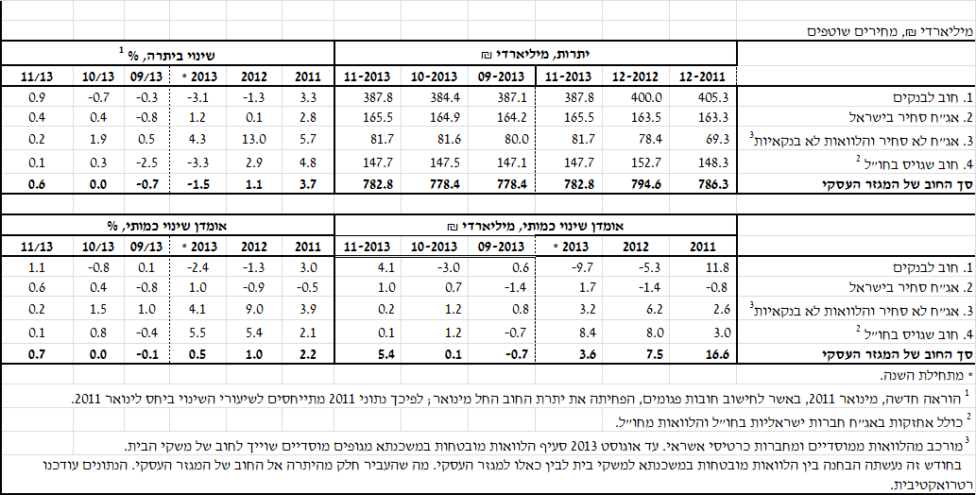

**לוח 2: התפלגות החוב לפי בסיסי הצמדה**

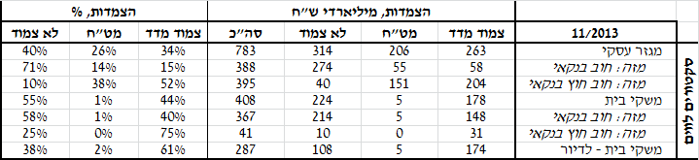

**איור 1: הנפקות אג"ח של הסקטור העסקי הלא פיננסי**



1. החוב של משקי הבית

* יתרת החוב של משקי הבית עמדה בחודש נובמבר על כ-407 מיליארדי ש"ח. יתרת החוב לדיור מסך החוב של משקי הבית גדלה בכ-1.2 מיליארדי ש"ח (0.4%) ועמדה בסוף נובמבר על כ-287 מיליארדי ש"ח.
* בחודש דצמבר הסתכמו בביצועי המשכנתאות (נטילות של משכנתאות חדשות) בכ-4.7 מיליארדי ש"ח, גבוה ממוצע הביצועים החודשי מתחילת השנה העומד על כ-4.3 מיליארדים. בסיכום שנתי, נרשמו בשנת 2013 ביצועי משכנתאות בסך של כ-51.7 מיליארדים.

**לוח 3: יתרות החוב של משקי הבית**

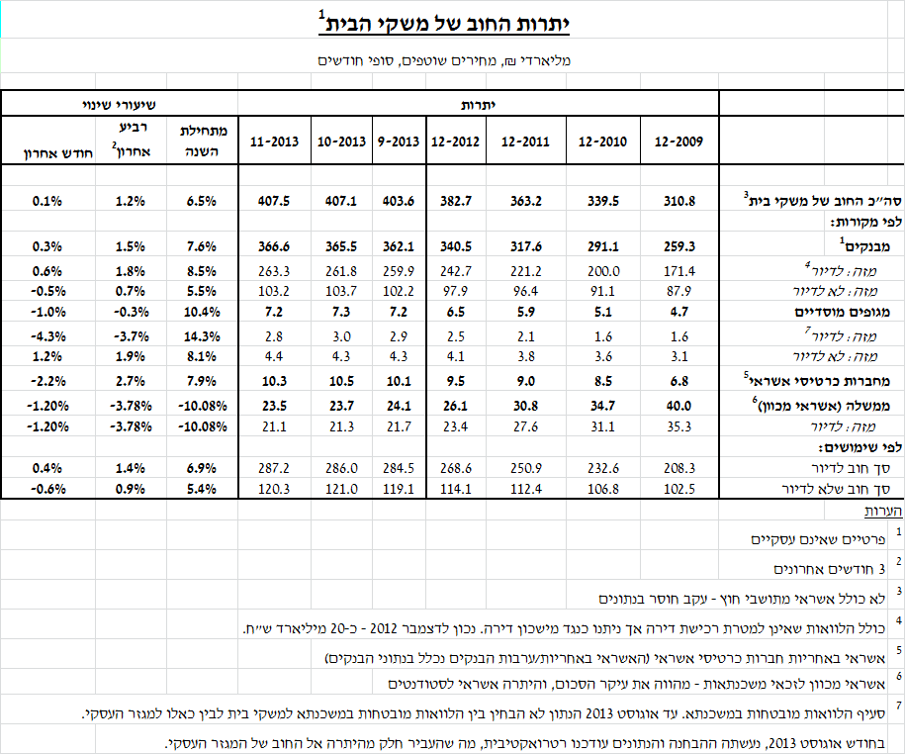

**איור 2: נטילת משכנתאות חדשות מבנקים לפי סוגי הצמדה**



1. עלויות החוב במשק

* בחודש נובמבר עלה קלות פער הריביות במגזר הלא צמוד בכ-0.03 נק' אחוז, כתוצאה מירידה בריבית על יתרת האשראי.
* הפער בין הריבית על האשראי הבנקאי החדש שניתן והריבית על הפיקדונות במגזר הצמוד למדד עלה בחודש נובמבר בכ-0.09 נק' אחוז, עקב עליה בריבית על האשראי וירידה בריבית על הפיקדון.
* בסוף חודש נובמבר עמד המרווח בין תשואת מדד האג"ח הקונצרני הצמוד, תל בונד 60, לבין ממוצע תשואות האג"ח הממשלתיות הצמודות – על רמה של 1.23 נק' אחוז, בדומה לחודש הקודם. מאז חודש דצמבר 2012 הצטמצם מרווח זה בכ-0.5 נק' אחוז.
* בחודש דצמבר הריבית הממוצעת על משכנתאות חדשות לא צמודות ירדה בכ-0.05 נק' אחוז. הריבית על משכנתאות חדשות צמודות למדד ירדה בכ-0.04 נק' אחוז, זאת לאחר עליות בחודשיים קודם לכן.

**לוח 4: עלויות החוב והמרווחים**

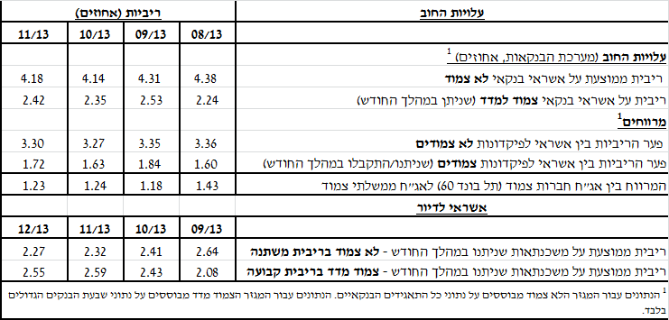

**איור 3: המרווח בין אג"ח חברות צמוד (תל בונד 60) לאג"ח ממשלתי צמוד**



**איור 4: ריביות על משכנתאות חדשות מבנקים – המגזר הלא צמוד**



**איור 5: ריביות על משכנתאות חדשות מבנקים – המגזר צמוד המדד**



ראה קישור למידע נוסף בנושא המופיע באתר הבנק בדף [יתרות האשראי במשק](https://e.boi.org.il/he/DataAndStatistics/Pages/MainPage.aspx?Level=4&Sid=53&SubjectType=2)

קישור [לנתוני משכנתאות](https://e.boi.org.il/he/BankingSupervision/Data/Pages/Tables.aspx?ChapterId=13)